喜福抱 | 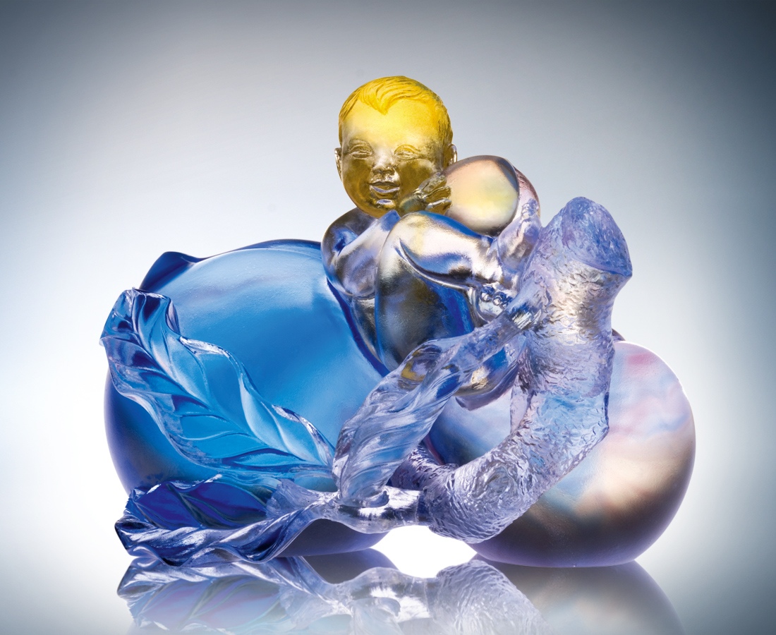
最美的誕生
開花結果 愛心一路灌溉
最善的迎接
滿室關懷 祝禱一生幸福
最真的歡笑
飽實健康 真情一世耕耘
福壽天成 慶賀天賜因緣
欣然擁抱生命甜美的富足
Embracing Life with Glee
A joyous birth Of a union nurtured with love A gentle reception Filled with love and life’s blessings A sincere laugh Wishing good health and success Celebrating heaven’s blessings of good fortune and longevity Embracing life with fervor and content

編號 | 1162170 | No | 1162170
名稱 | 喜福抱 | Name | Embracing Life with Glee
顏色 | 金藍紫透 | Color | golden, blue, purple, clear
尺寸 | 8 * 11.5 * 9.5 | Size | 8 * 11.5 * 9.5
重量 | 0.9 | Weight | 0.9
限量 | X | Limited Edition | X
售價 | NT$ 4780 | Price | NT$ 4780
 | RMB$ 1188 |  | RMB$ 1188

